
УПРАВЛЕНИЕ ОБРАЗОВАНИЯ И МОЛОДЁЖНОЙ ПОЛИТИКИ
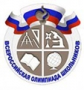
АДМИНИСТРАЦИИ ГЕОРГИЕВСКОГО ГОРОДСКОГО ОКРУГА

ПРОГРАММА

муниципального этапа

всероссийской олимпиады школьников
2019/20 учебного года

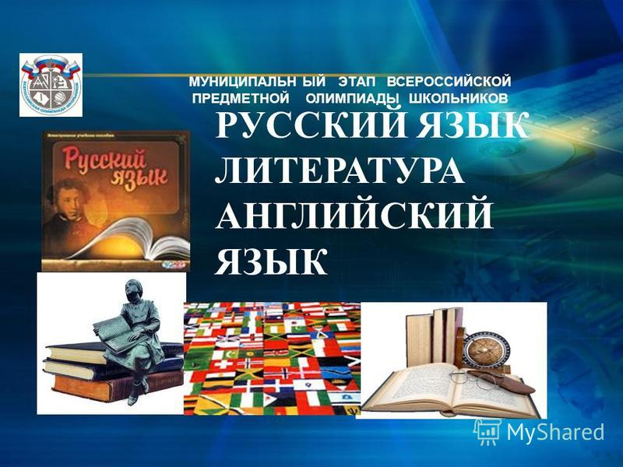


Георгиевский городской округ, 2019 г.

УПРАВЛЕНИЕ ОБРАЗОВАНИЯ И МОЛОДЁЖНОЙ ПОЛИТИКИ
АДМИНИСТРАЦИИ ГЕОРГИЕВСКОГО ГОРОДСКОГО ОКРУГА

ПРОГРАММА
проведения муниципального этапа
всероссийской олимпиады школьников

29 ноября 2019 года –
21 день - Олимпиады (экономика)
Место проведения: МБОУ СОШ №12 станицы Незлобной
Ответственная за проведение олимпиады – Серякова И.В.,
методист МКУ «Ресурсный центр»,
телефон 89298564885, e-mail: seryakova2014@mail.ru

Организационные мероприятия
9:00 –9:30 | Совещание с организаторами | Организаторская
9:00 –9:30 | Регистрация участников | Холл школы
9:30-9:50 | Открытие олимпиады.  Инструктаж по проведению олимпиады для участников | Рекреация -3 этаж
10:00 | Начало олимпиады
Выполнение олимпиадных заданий
10:00 – 13:30 | Экономика (101человек) | Аудитории  №№1,2,3,4,5,6,7
Разбор олимпиадных заданий
14:00-14:30 | Экономика | Аудитория  №№ 1,2,3,4,5
Работа членов жюри
с 14:00 | Работа членов жюри, подведение итогов | Аудитории  №№ 8,9
Показ олимпиадных работ управление образования
и молодёжной политики администрации Георгиевского городского округа
14.00 | Экономика | Кабинет №
Ознакомление участников олимпиады с результатами
На сайте управления образования и молодежной политики
администрации Георгиевского городского округа по ссылке:
http://georg-gorono.ru/index.php/deyatelnost/olimpiady/54-vserossijskaya-olimpiada-shkolnikov/2277-itogi-munitsipalnogo-etapa-vserossijskoj-olimpiady-shkolnikov-2019-20
29.11 | Протоколы | После проверки работ
30.11 | Итоговые протоколы | до 18.00

Дата проведения: 29 ноября 2019
Предмет: ЭКОНОМИКА
Количество участников : 101 человек
Аудитория | Категория участников | Количество | Организаторы
1 (каб.№ 33) | 7 класс | 11 | Якубенко В.В.  Огаджанян А.К.
2 ( каб.№34) | 8 класс | 18 | Мельникова Т.Б.  Бородина Е.Н.
3 (каб.№35) | 9 класс | 15 | Назаретова З.Г.  Луговая Н.И.
4 (каб. №37) | 9 класс | 12 | Месропян Г.М.  Бугаёва С.Г.
5 (каб. №39) | 10 класс | 15 | Мартиросян Г.А.  Гольцова Н.Ю.
6 ( каб.№40) | 10 класс | 7 | Савицкая И .А.  Столбовская Ю.Н.
7 ( каб.№41) | 11 класс | 18 | Радышева О.В. Оганесян Д.А.

